

РУКОВОДСТВО ПОЛЬЗОВАТЕЛЯ
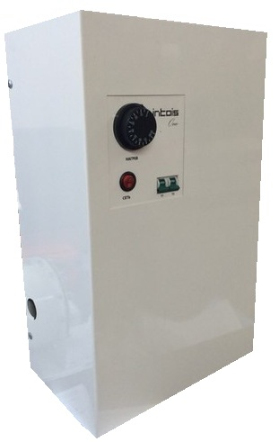

АВТОМАТИЧЕСКИЙ
ЭЛЕКТРОНАГРЕВАТЕЛЬНЫЙ КОТЁЛ
«INTOIS ONE», «INTOIS ONE-Н»,

«INTOIS ONE » мощностью 3-108 кВт
«INTOIS ONE-Н» мощностью 3-27 кВт со встроенным насосом
Внимание
монтажных организаций!!!

Перед пуском Автоматического Электрического Котла (АЭК) необходимо подтянуть все гайки крепления ТЭН, «на сухую», то есть до попадания в АЭК теплоносителя.

Данная процедура необходима для устранения люфта ТЭН, могущего возникнуть в процессе транспортировки АЭК к месту монтажа.

СОДЕРЖАНИЕ

Введение………………………………………………………………….. | 4
Технические параметры АЭК…………………………………………... | 5
Требования безопасности……………………………………………….. | 6
Комплект поставки……………………………………………………… | 8
Транспортировка и хранение…………………………………………… | 8
Устройство АЭК…………………………………………………………. | 9
Требования к монтажу и пусконаладочным работам…………………. | 10
Порядок включения……………………………………………………... | 12
Правила эксплуатации и обслуживания……………………………….. | 14
Гарантийные обязательства…………………………………………….. | 15
Гарантийный талон……………………………………………………… | 17
Памятка покупателю…………………………………………………….. | 18
Талон на установку……………………………………………………… | 20
Техническое обслуживание…………………………………………….. | 21

ВВЕДЕНИЕ
Автоматический электронагревательный котёл «INTOIS ONE», «INTOIS ONE Н» (далее АЭК) предназначен для отопления индивидуальных жилых домов, коттеджей, дач, торговых помещений и других отдельно расположенных зданий различного назначения, а также как индивидуальный квартирный генератор тепла. АЭК адаптирован к повышению, понижению напряжения электросетей. Может применяться в качестве «резервного» к основному котлу (газовому, твердотопливному или дизельному).
АЭК «INTOIS ONE» «INTOIS ONE Н» (модификация со встроенным насосом и группой безопасности) выпускаются с потребляемой мощностью от 3кВт до 18кВт.
Электропитание осуществляется от однофазной и трехфазной сети переменного тока с напряжением питающей сети 220/380В ±10% и частотой 50Гц.
Предприятие изготовитель может внести изменения в конструкцию АЭК, без предварительного информирования потребителей.

!!! ВНИМАНИЕ !!!
Прежде чем начать установку и эксплуатацию АЭК, внимательно ознакомьтесь с настоящим руководством, в котором описываются технические характеристики, установка, подключение и настройка АЭК, программирование контроллера, а также правила эксплуатации и технического обслуживания АЭК.

АЭК не устанавливается для работы в помещениях:
- Влажных
- Взрывоопасных
- С агрессивной средой
- С повышенными механическими и вибрационными нагрузками
- Температура воздуха в помещении, где устанавливается АЭК, должна быть не ниже +1°С, влажность не более 80%.

ТЕХНИЧЕСКИЕ ПАРАМЕТРЫ

АВТОМАТИЧЕСКИХ ЭЛЕКТРОНАГРЕВАТЕЛЬНЫХ КОТЛОВ

«INTOIS ONE»
Тип котла
«Интоис One» и «Интоис One-Н» (со встроенным насосом) мощностью 3-18 кВт
Потребляемая  мощность | кВт | 3 | 4 | 5 | 6 | 7,5 | 9 | 12 | 15 | 18
Циркуляционный насос  («Интоис One-p») |  | 25/40 |  |  |  |  |  | 25/60
Напряжение | В | 1 х 220 |  |  |  | 3 х 380
Ток потребления  одной фазы | А | 14 | 18 | 23 | 28 | 12 | 14 | 18 | 23 | 28
Кол-во ТЭНов | шт | 2 |  |  |  | 3
Мощности по ступеням | Квт | 2*1,5 | 2*2 | 2*2,5 | 2*3 | 3*2,5 | 3*3 | 3*4 | 3*5 | 3*6
Ток автомата  защиты | А | АЕ  2050  М-25 | АЕ  2050  М-25 | АЕ  2050  М-32 | АЕ  2050  М-40 | АЕ  2050  М-25 | АЕ  2050  М-25 | АЕ  2050  М-32 | АЕ  2050  М-32 | АЕ  2050  М-40
Сечение силового  кабеля(медь) | мм² | 4 | 4 | 4 | 6 | 4 | 4 | 4 | 4 | 6
Сечение кабеля  Заземления (медь) | мм² | 4 | 4 | 4 | 6 | 4 | 4 | 4 | 4 | 6
Сечение нулевого  Кабеля (медь) | мм² | 6
Диапазон  установки t° котла | °С | от +35 до +80
Площадь  отапливаемого  помещения | м² | 30 | 40 | 50 | 60 | 75 | 90 | 120 | 150 | 180
Максимальная t°  теплоносителя | °С | 85
Давлениев котле  (не более) | Атм | До 3
Подсоединение АЭК | DN | 1 G
Габаритные размеры | мм | 510×316×195
Габаритные размеры кот-ла с упаков-кой | мм | 650×345×255
Масса,не более | кг | 13/23
Ёмкость бака | л | 6

ТРЕБОВАНИЯ БЕЗОПАСНОСТИ

«Интоис One» мощностью 21-95кВт и
«Интоис One-Н»(со встроенным насосом) мощностью 21-27кВт
Номинальное напряжение | В | 3×380
Количество ТЭНов | n T | 6 |  |  |  | 9
Циркуляционный насос (для «Интоис Оптима Н) |  | 32/60 |  | -
Потребляемая мощность | кВт | 21 | 24 | 27 | 36 | 45 | 54 | 70 | 95
Мощности по ступеням | кВт | 3,5×6 | 4×6 | 4,5×6 | 6×6 | 5×9 | 6×9 | 7,7×9 | 10,5×9
Ток потребление одной фазы | А | 32 | 36 | 41 | 56 | 69 | 83 | 108 | 137
Ток  автомата  защиты | А | АЕ2050  М-40 | АЕ2050  М-63 | АЕ2050  М-63 | АЕ2050  М-80 | АЕ2050  М-100 | АЕ2050  М-100 | АЕ2050  М-150 | АЕ2050  М-160
Сечение Силового  кабеля  (Медь) | мм² | 6 | 6 | 6 | 10 | 10 | 16 | 25 | 25
Сечение  нулевого  Кабеля  (медь) | мм² | 4 | 4 | 4 | 4 | 4 | 4 | 4 | 4
Площадь  отапливаемого  помещения | м² | 210 | 240 | 280 | 360 | 500 | 600 | 700 | 1000
Сечение кабеля  Заземления (медь) | мм² | 6 | 10 | 10 | 16 | 25 | 25 | 35 | 35
Диапазон  установки t°  Помещения | °С | от +5 до +35
Диапазон  установки t°  теплоносителя | °С | от +5 до +80
Подсоед. к  АЭК | in | 1¼ |  |  |  |  |  | 1½
Габаритные размеры котла | мм | 600×430×290 |  |  |  |  |  | 680×540×370
Габаритные размеры котла с упаковкой | мм | 700×460×335 |  |  |  |  |  | 900x600x500
Масса котла | кг | 23 |  |  |  |  |  | 40
Масса котла с упаковкой | кг | 26 |  |  |  |  |  | 45
Диапазон  установки t°  помещения | °С | От +5 до +35
Обьем бака | л | 16 |  |  |  |  |  | 40

«Интоис One» мощностью 72-108 кВт

Номинальное напряжение | В | 3×380
Количество ТЭНов | n T | 18
Потребляемая мощность | кВт | 72 | 90 |  | 108
Мощности по ступеням | кВт | 4 | 5 |  | 6
Ток потребление одной фазы | А | 110 | 137 |  | 164
Ток  автомата  защиты | А | 120 | 160 |  | 180
Сечение Силового  кабеля  (Медь) | мм² | 35 | 50 |  | 70
Сечение  нулевого  Кабеля  (медь) | мм² | 1,5 | 1,5 |  | 1,5
Площадь  отапливаемого  помещения | м² | 720 | 900 |  | 1080
Сечение кабеля  Заземления (медь) | мм² | 16 | 25 |  | 35
Диапазон  установки t°  Помещения | °С | от +5 до +35
Диапазон  установки t°  теплоносителя | °С | от +5 до +80
Подсед. к  АЭК | in | 1,5 |  | 1,5 | 1,5
Габаритные размеры котла | мм | 860х730х350 |  | 860х730х350 | 860х730х350
Габаритные размеры котла с упаковкой | мм
Масса котла | кг | 90 |  | 93 | 96
Масса котла с упаковкой | кг
Обьем бака | л | 75 |  | 74 | 72

Требования по установке и эксплуатации
Монтаж АЭК в отопительную систему и подключение к электросети производится по техническим условиям владельца электросетей в соответствии с "Инструкцией по электроснабжению индивидуальных жилых домов и других частных сооружений", утверждённой МИНТОПЭНЕРГО 16.03.94 г. Информационным письмом ГлавГосЭнергоНадзора № 42- 6/8 - ЭТ от 21.03.94 г.
Установка и подключение АЭК должно выполняться квалифицированным персоналом в соответствии с действующими "Правилами устройства электроустановок" (ПУЭ), "Правилами технической эксплуатации электроустановок потребителей" (ПТЭЭП, ГОСТ Р 50669-94, ГОСТ Р 50571, НПБ 243-97, МГСН 3.01-96) и «Межотраслевыми правилами по охране труда при эксплуатации электроустановок» (ПОТ РМ-016-2001).
Подключение АЭК к электросети с напряжением 220В- 380В трёхфазного тока частотой 50Гц с обязательной установкой на вводе АЭК автоматического выключателя в стационарной проводке, обеспечивающей рабочий ток по каждой фазе, в соответствии с данными указанными в п.7 (технические параметры).

!!! ВНИМАНИЕ !!!
Не допускается объединение нулевого и заземляющего проводников.

!!! ВНИМАНИЕ !!!
Наличие Дифавтомата с стационарной проводке обязательно.

АЭК устанавливается в помещениях, соответствующих требованиям: ГОСТ 12.1.004, ГОСТ 12.1.010, “Правил устройства электроустановок” (ПУЭ), утвержденных ГлавТехУправлением и ГосЭнергоНадзором МинЭнерго СССР, “Правил техники безопасности при эксплуатации электроустановок потребителей” и “Правил эксплуатации электроустановок потребителей” (ПТЭ и ПЭЭП), утвержденных ГлавГосЭнергонадзором СССР, СНиП 3.05.06, СНиП 3.05.07, утвержденных ГосСтроем СССР, ВСН 59-88, утвержденных ГосКомАрхитектуры, “Типовых правил пожарной безопасности для жилых домов, гостиниц, общежитий, зданий административных учреждений и индивидуальных гаражей”, утвержденных МВД СССР 20.11.1978 г.
Условия эксплуатации в части внешних воздействующих факторов должны соответствовать следующим требованиям: климатических – по ГОСТ 15150 и ГОСТ 15543.1, механических – по ГОСТ 17516.1, специальных сред – по ГОСТ 24682.
Ремонт и техническое обслуживание АЭК производится только при отключении вводного автоматического выключателя.

!!! ВНИМАНИЕ !!!
Без заземления АЭК НЕ ВКЛЮЧАТЬ!
Категорически запрещается использовать для заземления металлоконструкции водопроводных, отопительных и газовых сетей.

Требования к системе отопления
Автономная система отопления должна содержать:
- электрокотёл;
- циркуляционный насос;
- теплообменники (радиаторы);
- расширительный бак;
- группу безопасности;
- вентиль для заполнения отопительной системы;
- сливной вентиль.
Электропитание осуществляется от однофазной и трехфазной сети переменного тока с напряжением питающей сети 220/380В и частотой 50 Гц.

!!! ВНИМАНИЕ !!!
Для подключения АЭК к электрической сети необходимо разрешение местной службы ГОСЭНЕРГОНАДЗОРА.

Безопасность эксплуатации АЭК обеспечивается за счет следующих функций:
- Ограничение максимальной рабочей температуры теплоносителя до
+85С;
- Наличие аварийного термовыключателя, отключающего ТЭНы АЭК от электросети при температуре теплоносителя свыше +90С±5С;
- Токовая защита по каждому ТЭНу
- Выключение нагрева теплоносителя при возникновении аварийной ситуации

КОМПЛЕКТ ПОСТАВКИ:

АЭК | 1 шт.
Руководство пользователя | 1 шт.
Наконечник подсоединения кабеля заземления | 1 шт.
Наконечник гильзовый для вводного кабеля | 2 шт.

ТРАНСПОРТИРОВКА И ХРАНЕНИЕ

Транспортирование АЭК необходимо производить в упакованном виде в закрытых транспортных средствах автомобильным, железнодорожным, воздушным или речным транспортом.
АЭК следует хранить в заводской упаковке в закрытых помещениях с естественной вентиляцией при температуре от –5°С до +45°С с относительной влажностью не более 75%.

УСТРОЙСТВО АЭК
АЭК представляет собой теплообменник, установленный в корпусе вместе с системой автоматического управления. На передней части корпуса расположен блок управления, на задней стенке корпуса имеются крепежные отверстия для крепления АЭК к стене. Сверху и снизу на АЭК находятся патрубки для монтажа в систему отопления (рис.1).
Рис.1
19
Внутри корпуса установлен теплообменник, контроллер, блок симисторов, коммутационное оборудование. А так же внутри корпуса Интоис Оптима с насосом установлен насос и сбросной клапан.

Рис.1
Корпус котла мощностью 3-18квт:
195
32

500

560
310
10

50
68
32
500

560
310
50
68
195
25

25
340
340
95
90
90
20

Корпус котла мощностью 21-54квт:

Корпус котла мощностью 72-108 квт:

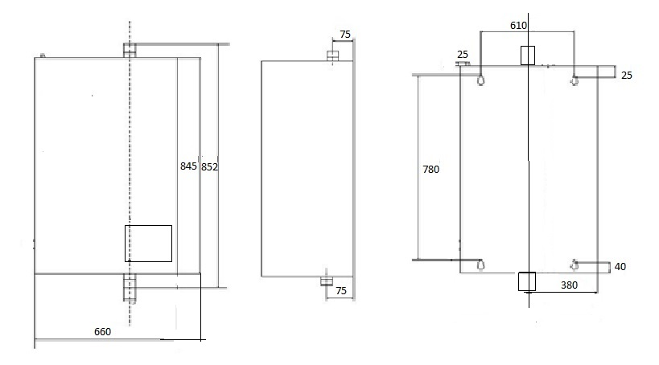

«Интоис Оптима» 3-95кВт

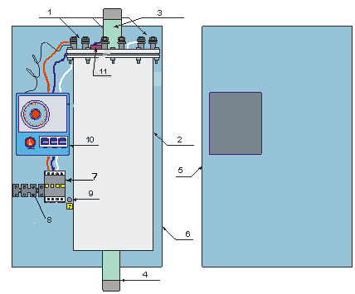

  - ТЭНы;
  - Теплообменник;
  - Выходной патрубок прямой магистрали;
  - Входной патрубок обратной магистрали;
  - Крышка корпуса АЭК;
  - Задняя стенка корпуса АЭК;
  - Магнитный пускатель;
  - Клеммник подключения подводящих проводов однофазного/трёхфазного переменного тока 220/380В;
  - Подключение кабеля “земля”;
  - Блок управления АЭК;
  - Датчик температуры котла и термореле;

Теплообменник представляет собой цилиндрический сосуд с укреплёнными в нём электронагревателями (ТЭНами), имеющий два отверстия: для подвода и отвода теплоносителя.
В верхней части бака установлены: термореле, датчик температуры теплоносителя.
Магнитный пускатель служит для подключения напряжения переменного тока 220/380В на нагревательные элементы (ТЭНы) и отключения их от сети при аварийной ситуации.

«Интоис One» мощностью 72-108кВт
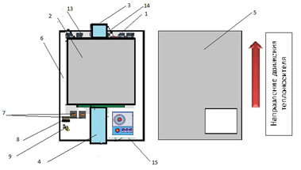
Рис. 2.3
- ТЭНы.
- Теплообменник.
- Выходной патрубок прямой магистрали.
- Входной патрубок обратной магистрали.
- Крышка корпуса АЭК.
- Задняя стенка корпуса АЭК.
- Электромагнитный пускатель.
- Колодка для подключения подводящих проводов однофазного и трёхфазного переменного тока 220/380В.
- Подключение кабеля «земля».
13 Датчик температуры котла
14 Термореле 90 С^{о} ±5
15 Блок Управления Котла

РЕБОВАНИЯ К МОНТАЖУ И ПУСКОНАЛАДОЧНЫМ РАБОТАМ
Подготовка оборудования
Перед началом монтажа АЭК в отопительную систему необходимо произвести протяжку ТЭНов и проверить надежность крепления кабелей в АЭК.
Установка и порядок подключения АЭК
АЭК крепится к стене с помощью кронштейнов установленных на задней крышке, выходным патрубком к верху. Не допускается установка группы безопасности над АЭК (во избежания попадания аварийного сброса теплоносителя на АЭК)
Для удобства подключения и обслуживания необходимо наличие свободного пространства с правой стороны корпуса АЭК не менее 0.5 метра, с левой стороны не менее 30-40 см.
Рекомендуемая схема подключения АЭК к системе теплообеспечения приведена ниже.
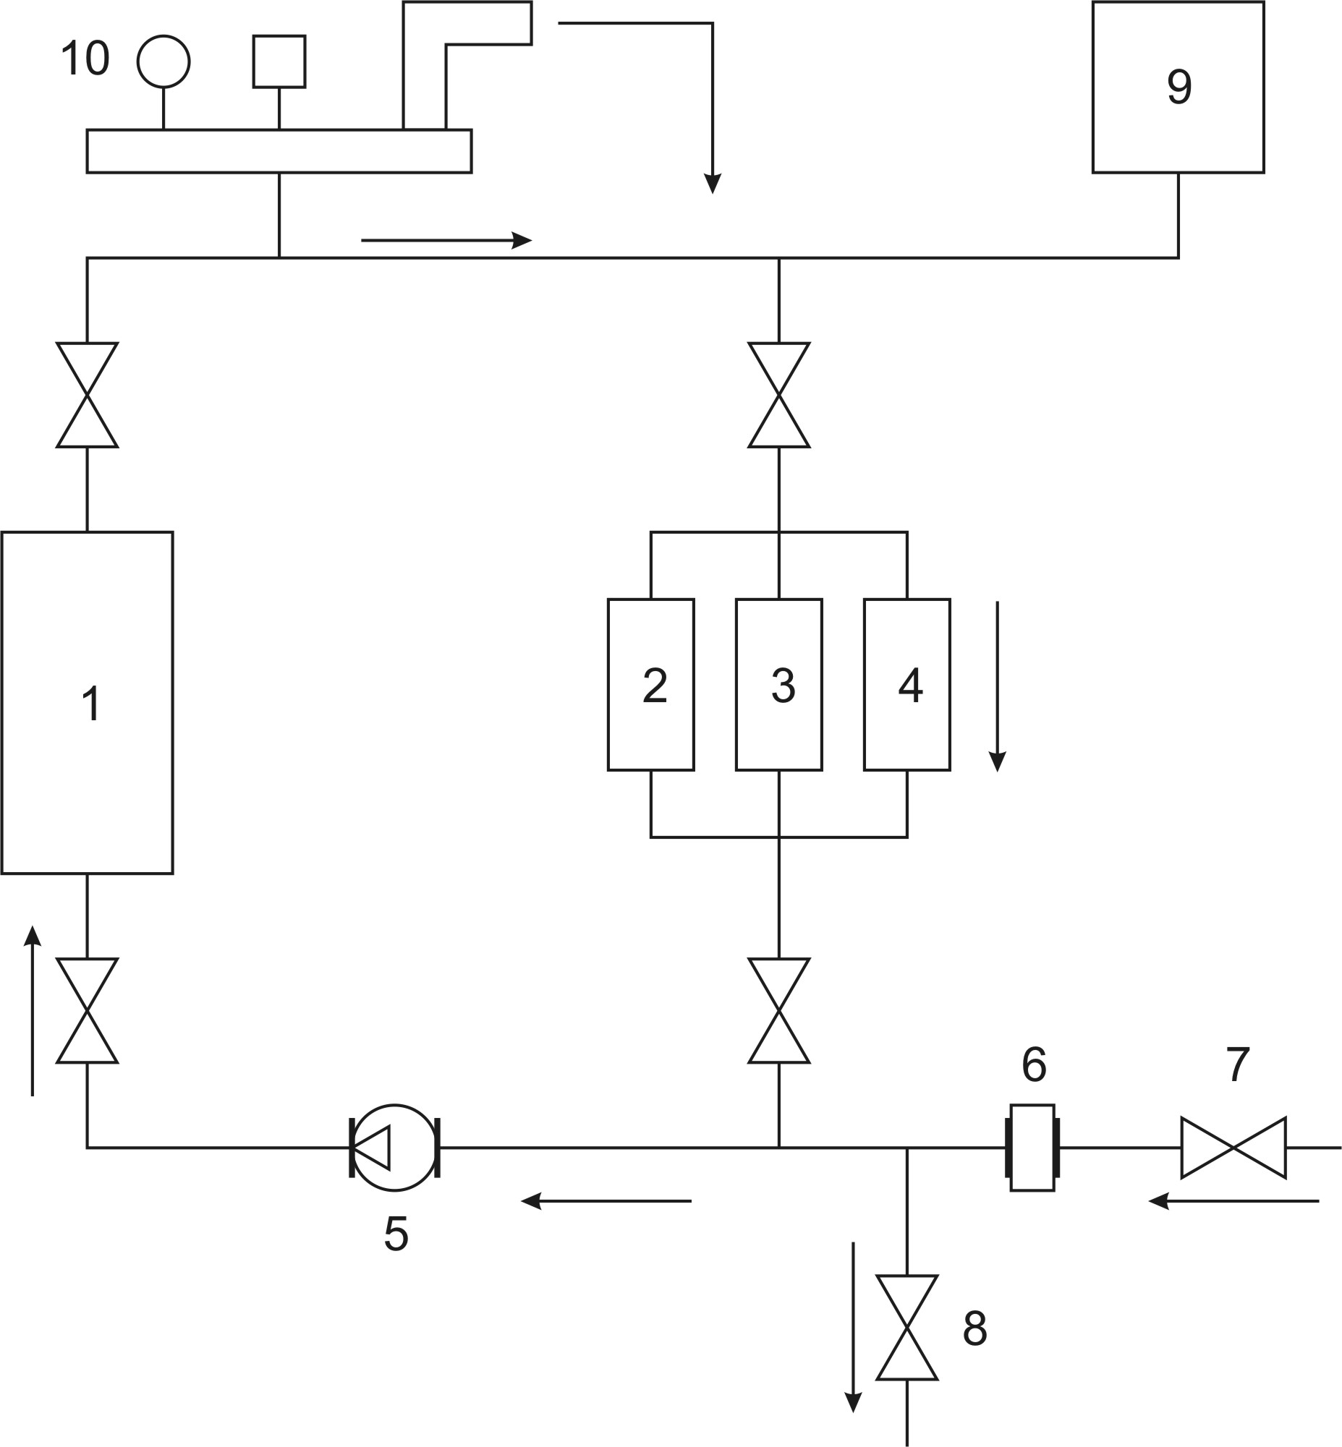
Рис.2
- АЭК
- 3.4. Теплообменники (радиаторы)
  - Циркуляционный насос
  - Фильтр очистки воды
  - Кран заполнения системы
  - Сливной кран
  - Расширительный бак
  - Группа безопасности
Подключение АЭК к электросети производиться с помощью кабеля, сечением соответствующим п.2.5 настоящего руководства к клеммнику № 8 (рис.1), согласно маркировке.
Кабели рабочей (фазной) проводки закрепить к выводам A, B, C;
Нулевой - к выводу N.

N | A | B | C

N A B C

Внимание!
Наличие Дифавтомата с стационарной проводке обязательно.
Заземляющий кабель подсоединить к болту поз-9 (рис.1), предварительно закрепив из комплекта поставки специальный наконечник. Для заземления следует применять кабель того же сечения, что и запитывающий.
Электрическое подключение и заземление АЭК должно осуществляться квалифицированными специалистом в соответствии с ПУЭ. Подключение АЭК к электросети проводить с обязательным применением наконечника из комплекта поставки.
После подключения питания АЭК к электросети, закрыть переднюю крышку и закрепить её винтами.
После сборки отопительной системы, её промывки и опрессовки, а также выполнения всех электромонтажных работ, система заполняется теплоносителем. В качестве теплоносителя рекомендуется использовать деминерализированную воду, т.е. дистиллированную либо кипячёную и профильтрованную, не содержащую примесей, способствующих накипеобразованию, а также теплоносители (антифризы) специально адаптированные к работе с электрокотлами.

ПОРЯДОК ВКЛЮЧЕНИЯ

Перед включением АЭК необходимо проверить: правильность подключения к системе отопления, наличие в системе отопления воды, отсутствие утечек воды, наличие надёжного заземления, правильность подключения к электрической сети. Запорная арматура (если она установлена в системе на трубопроводах к аппарату) должна быть в открытом состоянии.
Запрещается производить включение АЭК при наличии не устранённых вышеуказанных замечаний.
На лицевой части расположен блок управления.
- Переключатели выбора количества нагревательных элементов (Т1, Т2, Т3).
- Регулятор задания температуры теплоносителя.
- Сетевой выключатель.
На блоке управления:
- Установить переключатель «СЕТЬ» в положение «ВЫКЛ».
Установить переключатели выбора количества нагревательных элементов в положение (ВЫКЛ).
- Установить ручку регулятора температуры котла в минимальные положения.
- Установить переключатель «СЕТЬ» в положение «ВКЛ».
- Установить ручку регулятора температуры котла в положение соответствующее требуемому значению.
- Переключателями выбора количества нагревательных элементов (Т1, Т2, Т3) выбрать необходимую текущую мощность АЭК.
Установка режимов работы АЭК осуществляется с помощью органов управления на передней панели блока управления. Переключатели выбора количества нагревательных элементов определяет текущую мощность, потребляемую котлом для поддержания температуры. Переключатели могут использоваться для ограничения потребляемой мощности. В таблице 3 приведены возможные варианты выбора.

Таблица 3.
Мощность котла, кВт | Т1 | Т1+Т2 | Т1+Т2+ТЗ
3,0 | 1,5 | 3,0 | -
4,0 | 2,0 | 4,0 | -
5,0 | 2,5 | 5,0 | -
6,0 | 3,0 | 6,0 | -
7,5 | 2,5 | 5,0 | 7,5
9,0 | 3,0 | 6,0 | 9,0
12,0 | 4,0 | 8,0 | 12,0
15,0 | 5,0 | 10,0 | 15,0
18,0 | 6,0 | 12,0 | 18,0
21,0  ,0 | 7,0 | 14,0 | 21,0
24,0 | 8,0 | 16,0 | 24,0
27,0 | 9,0 | 18,0 | 27,0
36,0 | 12,0 | 24,0 | 36,0
45,0 | 15,0 | 30,0 | 45,0
54,0 | 18,0 | 36,0 | 54,0
70,0 | 23,10 | 46,20 | 70,0
95,0 | 31,60 | 63,30 | 70,0
72,0 | 36,0 | 72,0 | -
90,0 | 45 | 90,0 | -
108,0 | 54,0 | 108,0 | -

При задании ограничения мощности рекомендуется периодически чередовать переключатели с целью равномерного износа нагревательных элементов. При отсутствии выбранных переключателей нагрев невозможен независимо от состояния регуляторов задания температуры.
Регулятор задания температуры на выходе котла определяет максимальную температуру, до которой может нагреваться теплоноситель. При ее превышении нагрев прекращается независимо от температуры помещения. Оптимальная температура - 35°С...65°. Задание температуры 70°С...80° может использоваться для быстрого нагрева помещения. Постоянная эксплуатация котла при таких температурах не рекомендуется из-за уменьшения срока службы нагревательных элементов и увеличения нагрузки на сеть. Область температур 15°С...30°С может использоваться при экономичной работе котла или для поддержания минимальной температуры в нежилых помещениях.
При использовании АЭК в качества «резервного», необходимо управляющий шлейф от основного котла подключить к клемме «РЕЗЕРВ», установить переключатель «сеть» в положение «ВКЛ», переключатели Т-1,Т-2,Т-3 –на необходимую мощность, регулятор Ткотла – на заданную температуру. При поступлении команды на включение от основного котла «резервный» АЭК включится в заданный режим.
При подключении выносного термостата, необходимо управляющий провод подключить к клемме «РЕЗЕРВ», установить заданную температуру помещения. АЭК будет поддерживать заданную температуру помещения независимо от установленной температуры теплоносителя.

ПРАВИЛА ЭКСПЛУАТАЦИИ И ТЕХНИЧЕСКОЕ ОБСЛУЖИВАНИЕ

Оптимальный режим работы АЭК достигается за счёт правильного подбора температурных параметров.
Электронагреватели трубчатые (ТЭНы) будут служить дольше, если вода в системе будет подготовлена, и ее температура в теплообменнике будет нагреваться не выше +65°С.
При этой температуре происходит значительно меньшее накипеобразование на поверхности ТЭНа, остается высоким его КПД и увеличивается срок службы.
При эксплуатации АЭК необходимо следить за отсутствием протекания воды в местах соединений, проверять визуально надежность крепления заземляющего проводника.
Техническое обслуживание АЭК заключается в периодических осмотрах токоведущих частей и контактных соединений, измерениях сопротивления изоляции и заземляющего устройства, подтяжке контактных соединений, осмотре системы отопления, проверке наличия воды и доливке воды в систему отопления. Периодичность технического обслуживания электрических цепей АЭК согласно ПТЭ электроустановок потребителей.
Рекомендуется производить осмотры электрических цепей АЭК и наличия нормального уровня воды в системе отопления в отопительный период не реже 1 раз в месяц.

ГАРАНТИЙНЫЕ ОБЯЗАТЕЛЬСТВА

Предприятие-изготовитель гарантирует нормальную работу АЭК в течение 18 месяцев, но не более 2 лет с момента продажи предприятием-изготовителем, при условии выполнения монтажных и пуско-наладочных работ системы отопления объекта квалифицированными специалистами или организацией имеющими лицензию на проведение данных работ.
Адреса организаций, имеющих лицензию для проведения пуско-наладочных работ, указываются торгующими организациями.

Пуско-наладочные работы и работы перед началом отопительного сезона предусматривают следующие действия:

- проверку герметичности АЭК;
- проверку правильности подключения АЭК к системе отопления;
- проверку правильности подключения АЭК к электрической сети и циркуляционному насосу;
- протяжку всех контактов электрических цепей.
Техническое обслуживание АЭК и ремонт осуществляется квалифицированным персоналом сервисного центра или аттестованной для проведения таких работ организацией.
Протяжка ТЭНов и электрических соединений должна проводиться не реже 2 раз в год.
Рекомендуется проводить протяжку один раз в три месяца.
При отсутствии гарантийного талона срок гарантии исчисляется со дня изготовления АЭК.
Рекламации на работу АЭК не принимаются, бесплатный ремонт и замена АЭК не производится в случаях, если:
- проектирование и монтаж системы отопления и водоснабжения на объекте проведены организацией, не имеющей соответствующей лицензии на данный вид работ или с несоблюдением требований, изложенных в данном Руководстве пользователя;
- параметры электрической сети не соответствуют требованиям, изложенным в данном Руководстве пользователя;
- отсутствует заземление АЭК, или земля объединена с нулевым проводом;
- система отопления не была промыта или система заполнена неподготовленной водой, в теплоносителе содержатся твердые примеси, приводящие к отложению осадка в теплообменнике или к интенсивному образованию накипи на ТЭНах, не устранены протечки АЭК или его соединений с системой отопления;
- ремонт АЭК произведен не квалифицированным специалистом или пользователем;
- АЭК использовался не по назначению.
Изделие, утратившее товарный вид по вине потребителя, обмену не подлежит.
При обнаружении неисправностей в АЭК потребитель обязан выключить АЭК из сети и не демонтируя его из системы, вызвать работника сервисной службы.
Решение о гарантийной или платной форме выполнения ремонта в течение гарантийного срока принимается работником сервисной службы после установления причин неисправности.
Процедура отнесения к гарантийному ремонту прописана в договоре сервисного обслуживания.
Гарантийный срок хранения АЭК – 2 года с момента даты изготовления.

ГАРАНТИЙНЫЙ ТАЛОН

1. | Наименование | Автоматический электронагревательный котел «Intois One»
2. | Модель | INTOIS ONE (INTOIS ONE Н)___
3. | Серийный номер | №
4. | Дата изготовления | « » 20 г.
5. | Изготовитель | ООО «Интоис Оптима», г. Москва, ул. Бирюзова, дом1
6. | Гарантийное обслуживание (заполняется продавцом) | 1. ООО «Интоис Оптима», г. Москва, ул. Бирюзова, дом1.  Тел./факс (499) 978-07-40
6. | Гарантийное обслуживание (заполняется продавцом) | 2.
6. | Гарантийное обслуживание (заполняется продавцом) | 3.
7. | Дата продажи | « » 20 г.
8. | Наименование, адрес, тел. продавца
9. | Подпись представителя продавца | / /
10. | Наименование  должности  и расшифровка  фамилии представителя продавца

ПАМЯТКА ПОКУПАТЕЛЮ
- При покупке убедительно просим проверить правильность заполнения гарантийного талона, а именно:
  - Наименование и серийный номер приобретаемого АЭК, указываемые в товаросопроводительных документах (накладных, товарных чеках) должны соответствовать наименованию и серийному номеру, указанным в Гарантийном талоне;
  - В гарантийном талоне должны быть указаны следующие сведения: модель и серийный номер АЭК; наименование, адрес и телефон изготовителя АЭК; дата продажи, наименование, адрес и телефон Продавца, а также наименование должности, подпись и расшифровка подписи представителя Продавца, удостоверенные его четкой печатью.
- Настоящей гарантией изготовитель гарантирует исправную работу АЭК в течение 18 месяцев, но не более 2 лет с момента продажи предприятием-изготовителем. Если дата продажи не указана, то гарантийный срок устанавливается со дня его изготовления.
- Гарантия действительна только при предъявлении гарантийного талона, оформленного согласно требованиям п.1 настоящего Порядка, и товарно-денежных документов, подтверждающих факт покупки.
- Гарантийное обслуживание включает в себя бесплатный ремонт или замену вышедших из строя комплектующих деталей и узлов АЭК.
- Доставку АЭК по адресу выполнения гарантийного ремонта и обратно осуществляется за счет средств изготовителя.
- Претензии по комплектации и внешнему виду АЭК принимаются только при его покупке. Претензии по внутренней комплектности принимаются в течение 30 дней с даты продажи только при наличии неповрежденных наклеек и пломб на АЭК.
- В случае наличия у АЭК существенных недостатков, то есть которые не могут быть устранены, либо которые проявляются и после устранения, производится:
  - замена неисправного АЭК на аналогичный. При такой замене перерасчет цены товара не производится;
  - замена неисправного АЭК на другую модель, если покупатель готов оплатить разницу в стоимости АЭК по цене на день замены.
При замене АЭК гарантийный срок исчисляется заново со дня передачи его потребителю.

- АЭК не подлежит бесплатному ремонту в следующих случаях:
  - если неисправность возникла в связи с нарушениями действующих государственных нормативов и правил в РФ, а также инструкции изготовителя при проведении монтажных и пусконаладочных работ, а также при эксплуатации;
  - если неисправность возникла в связи с нарушением правил, установленных изготовителем, по транспортировке и хранению АЭК;
  - если имеются следы постороннего вмешательства или производился ремонт самостоятельно или силами третьих лиц;
  - если обнаружены не согласованные с изготовителем изменения конструкции или схемы соединения, за исключением оговоренных в инструкции;
  - имеются внешние и внутренние механические повреждения (трещины, следы удара, вмятины);
  - наличие повреждений, полученных в результате аварий, либо воздействия огня, влаги, грязи, агрессивной среды, попадания внутрь посторонних предметов и пр.;

- Гарантией не предусмотрено профилактическое обслуживание и замена расходных материалов, установка, наладка и подключение АЭК, обучение работе с ним.
- Изготовитель гарантирует продажу комплектующих деталей, узлов и материалов любому покупателю для обеспечения нормальной работы АЭК в период послегарантийного срока на основании его заявки и оплаты.
- Гарантийный талон, содержащий исправления, недействителен, за исключением случаев, когда исправления сделаны продавцом и заверены его печатью.
- Комплект АЭК соответствует описанному в документации. С правилами установки и эксплуатации ознакомлен. С условиями гарантии ознакомлен.

____________________________ /________________________/
Подпись покупателя (потребителя)

ТАЛОН НА УСТАНОВКУ
АЭК «Intois One» и «Intois One Н» мощностью установленным циркуляционным насосом– ______ заводской номер___________
Установлен по адресу__________________________________ ________________________________________________
Монтажной организацией _________________________________________________________ (наименование монтажной организации проводившей установку)
Адрес _________________________________________
Тел____________________________________________
Номер Лицензии_________________________________
Представитель монтажной организации:_____________________________________

«______» «_____________» 20____г.
___________ ________________________ (подпись) (расшифровка)
М.П.

ТЕХНИЧЕСКОЕ ОБСЛУЖИВАНИЕ
________________________________________________
________________________________________________
________________________________________________
________________________________________________
________________________________________________
________________________________________________
________________________________________________
________________________________________________
________________________________________________
________________________________________________
________________________________________________
________________________________________________
________________________________________________
________________________________________________
________________________________________________
________________________________________________
________________________________________________
________________________________________________
________________________________________________
________________________________________________
________________________________________________
________________________________________________
________________________________________________
________________________________________________
________________________________________________
________________________________________________
________________________________________________
________________________________________________

ООО «Интоис Оптима»  Ремонт_________________№_____  ^{(гарант / негарант)}  Выполненные работы  ____________________________________  ____________________________________  ____________________________________  Работу выполнил _________________________  (Ф.И.О. Мастера)_______________________________________  ^{(подпись)}  Дата «___» «_________» 20___г  Владелец ___________ ______________  ^{(подпись)} ^{(расшифровка)} | ООО «Интоис Оптима»  На ремонт_________________________ № _____  ^{(гарант / негарант)}  Продан_________________________________  ^{(Наименование организации)}  Владелец______________________________  ^{(адрес и телефон)}  _______________________________________Выполненные работы  _______________________________________  _______________________________________  _______________________________________  Работу выполнил __________________  (Ф.И.О. Мастера) (подпись)  Дата «___» «_________» 20___г  Владелец __________ ___________________  (подпись) (расшифровка)
ООО «Интоис Оптима»  Ремонт_________________№______  ^{(гарант / негарант)}  Выполненные работы  ____________________________________  ____________________________________  ____________________________________  Работу выполнил _________________________  (Ф.И.О. Мастера) _________________________________________  ^{(подпись)}  Дата «___» «_________» 20___г  Владелец ___________ _____________  ^{(подпись)} ^{(расшифровка)} | ООО «Интоис Оптима»  На ремонт_________________________ № _____  ^{(гарант / негарант)}  Продан_________________________________  ^{(Наименование организации)}  Владелец______________________________  ^{(адрес и телефон)}  Выполненные работы  _______________________________________  _______________________________________  _______________________________________  Работу выполнил ________________ _______  (Ф.И.О. Мастера) (подпись)  Дата «___» «_________» 20___г  Владелец __________ __________________  (подпись) (расшифровка)


